
  - Annexe 2
Cartographie du marché français
Arts visuels · expositions annuelles · ventilée par région

1. Vue d’ensemble
Le marché français des expositions d’arts visuels est estimé à ~26 600 événements par an, répartis sur 9 grandes aires géographiques. Il n’existe pas de registre national exhaustif des petites expositions locales : les chiffres ci-dessous sont une extrapolation à partir des données du Ministère de la Culture (DEPS), des réseaux professionnels (DCA, ICOM) et de la densité connue des galeries et musées.
Enjeu stratégique pour AIMEDIArt : identifier où se concentrent le volume (galeries, renouvellement rapide) vs le premium (musées, blockbusters, grands publics) pour prioriser l’acquisition commerciale région par région.

2. Carte des volumes par région
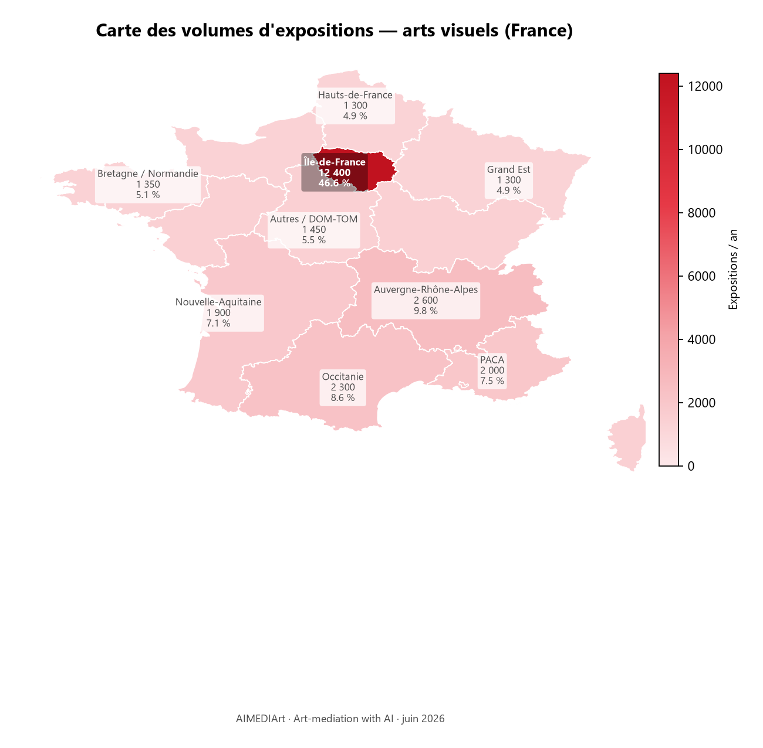
Carte des volumes d’expositions par région — France
Figure 1 — Choroplèthe : densité estimée d’expositions d’arts visuels par grande région (source : étude marché, juin 2026).
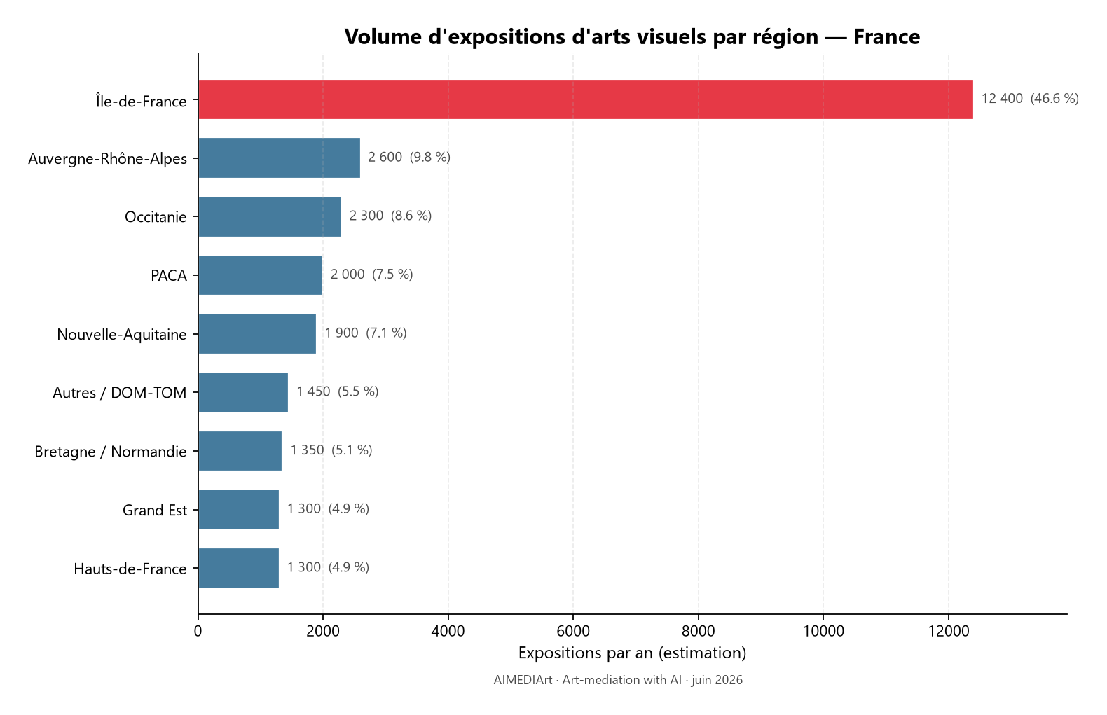
Barres — volume par région
Figure 2 — Classement des régions par volume annuel d’expositions.

2.1 Tableau principal — expositions / an
Région | Peinture & arts graphiques | Photographie | Sculpture & design | Art numérique & vidéo | Total régional | Part nationale
Île-de-France | 7 500 | 2 500 | 1 800 | 600 | 12 400 | 46,6 %
Auvergne-Rhône-Alpes | 1 400 | 600 | 450 | 150 | 2 600 | 9,8 %
Occitanie | 1 100 | 800 | 300 | 100 | 2 300 | 8,6 %
PACA | 900 | 700 | 350 | 50 | 2 000 | 7,5 %
Nouvelle-Aquitaine | 1 000 | 500 | 300 | 100 | 1 900 | 7,1 %
Bretagne / Normandie | 700 | 400 | 200 | 50 | 1 350 | 5,1 %
Autres (DOM-TOM inclus) | 800 | 400 | 200 | 50 | 1 450 | 5,5 %
Hauts-de-France | 700 | 350 | 200 | 50 | 1 300 | 4,9 %
Grand Est | 650 | 300 | 250 | 100 | 1 300 | 4,9 %
TOTAL FRANCE | ~14 750 | ~6 550 | ~4 050 | ~1 250 | ~26 600 | 100 %

2.2 Représentation visuelle — part du volume national
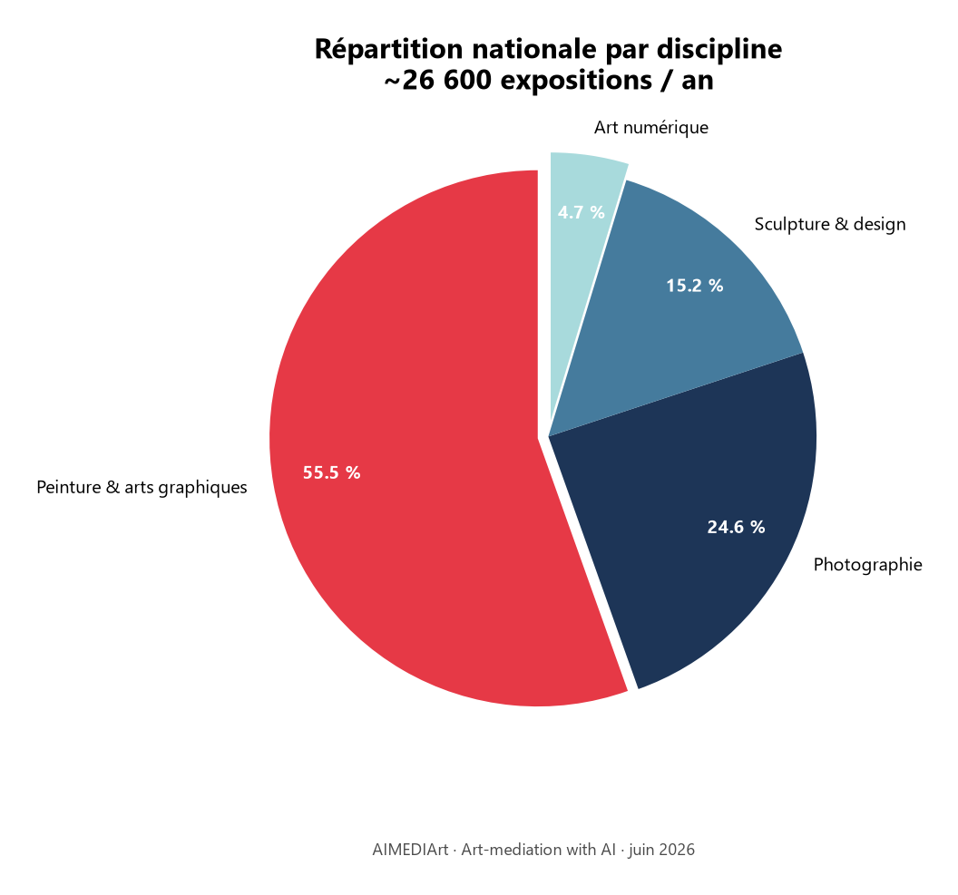
Ventilation nationale par discipline artistique.

2.3 Carte schématique (logique de densité)
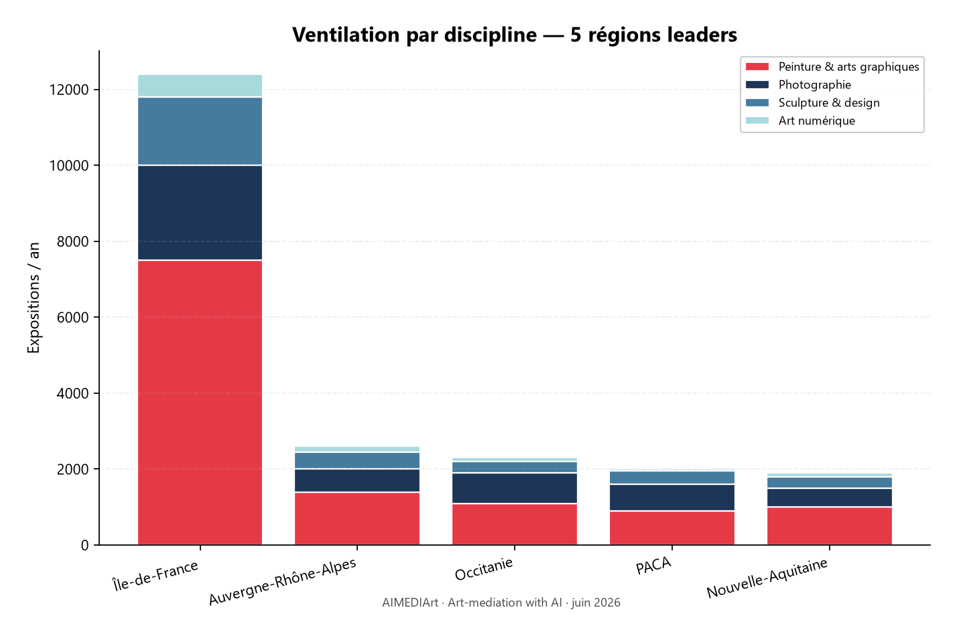
Disciplines par région — top 5
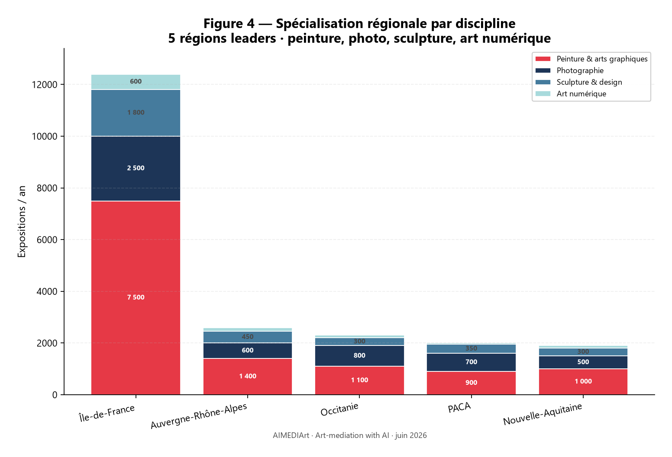
Spécialisation régionale : peinture, photo, sculpture, art numérique.

3. Spécialisations régionales
Région | Dominante | Piliers & réseaux | Implication AIMEDIArt
Île-de-France | Peinture & arts graphiques (60 % de l’offre locale) | ~1 100 galeries parisiennes · Musées nationaux (Orsay, Beaubourg, Louvre…) · MAD Paris | Priorité n°1 — volume + premium · plans Horizon / Rayonnement
PACA | Photographie | Arles (~40 expos officielles + 100+ off en été) · Paris Photo (métropole) · Marseille | Pic saisonnier avril–juillet · cible Zénith festivals
Occitanie | Photographie | Toulouse · Perpignan (Visa pour l’Image) · Montpellier | Forte adéquation médiation multilingue (tourisme)
Auvergne-Rhône-Alpes | Design & sculpture | Cité du Design (Saint-Étienne) · Lyon (Musée des Beaux-Arts, MAC) · FRAC Auvergne | Plan Horizon (60–100 œuvres/expo)
Nouvelle-Aquitaine | Peinture & arts graphiques | Bordeaux · Biarritz · Musée des Beaux-Arts régionaux | Croissance province · Atelier → Horizon
Grand Est | Art numérique (rattrapage) | Metz (Centre Pompidou-Metz) · Strasbourg · arts immersifs | Early adopters art numérique · QR + expérience mobile
Hauts-de-France | Art numérique & patrimoine | Lille (Palais des Beaux-Arts) · Lens (Louvre-Lens) · LaM | Musées territoriaux format M
Bretagne / Normandie | Équilibre multi-catégories | Rennes · Nantes · Rouen · FRAC Bretagne | Tissu intermédiaire · réseau DCA
Autres / DOM-TOM | Volume dispersé | Antilles · Réunion · Mayotte · Corse | Phase 3 · partenariats institutionnels

4. Répartition par discipline (vue nationale → régionale)

4.1 Peinture & arts graphiques (~14 750 expos/an)
Rang | Région | Volume | Part catégorie
1 | Île-de-France | 7 500 | 50,8 %
2 | Auvergne-Rhône-Alpes | 1 400 | 9,5 %
3 | Occitanie | 1 100 | 7,5 %
4 | Nouvelle-Aquitaine | 1 000 | 6,8 %
5 | PACA | 900 | 6,1 %
→ Catégorie la plus « parisienne » : 1 Parisien sur 2 (en volume d’expositions peinture/graphiques).

4.2 Photographie (~6 550 expos/an)
Rang | Région | Volume | Part catégorie
1 | Île-de-France | 2 500 | 38,2 %
2 | Occitanie | 800 | 12,2 %
3 | PACA | 700 | 10,7 %
4 | Auvergne-Rhône-Alpes | 600 | 9,2 %
5 | Nouvelle-Aquitaine | 500 | 7,6 %
→ Axe Sud (Occitanie + PACA = 23 %) surperforme sa part globale : hub photo (Arles, Perpignan, Montpellier).

4.3 Sculpture & design (~4 050 expos/an)
Rang | Région | Volume | Part catégorie
1 | Île-de-France | 1 800 | 44,4 %
2 | Auvergne-Rhône-Alpes | 450 | 11,1 %
3 | PACA | 350 | 8,6 %
4 | Occitanie | 300 | 7,4 %
5 | Grand Est | 250 | 6,2 %
→ Portée par les FRAC et pôles design (Saint-Étienne, Paris).

4.4 Art numérique & nouveaux médias (~1 250 expos/an)
Rang | Région | Volume | Part catégorie
1 | Île-de-France | 600 | 48,0 %
2 | Auvergne-Rhône-Alpes | 150 | 12,0 %
3 | Occitanie / NAQ / GE | 100 chacune | 8,0 %
→ Catégorie la plus rare et la plus centralisée ; Grand Est et Hauts-de-France en rattrapage (arts immersifs).

5. Estimation du SAM par région
Hypothèse : SAM national = ~3 750 structures abonnables (musées, centres d’art, galeries premium, FRAC) — répartition proportionnelle au volume d’expositions.
Région | Part expositions | SAM estimé | Structures clés
Île-de-France | 46,6 % | ~1 750 | 1 100 galeries Paris · musées nationaux · Centquatre · Gaîté Lyrique
Auvergne-Rhône-Alpes | 9,8 % | ~370 | MAC Lyon · FRAC · Cité du Design
Occitanie | 8,6 % | ~320 | Frac Occitanie · centres photo
PACA | 7,5 % | ~280 | Rencontres d’Arles · FRAC PACA
Nouvelle-Aquitaine | 7,1 % | ~265 | CAPC Bordeaux · Musée des Beaux-Arts
Bretagne / Normandie | 5,1 % | ~190 | FRAC Bretagne · centres d’art Nantes/Rennes
Autres / DOM-TOM | 5,5 % | ~205 | Institutions locales dispersées
Hauts-de-France | 4,9 % | ~185 | Louvre-Lens · LaM · Palais des Beaux-Arts Lille
Grand Est | 4,9 % | ~185 | Centre Pompidou-Metz · Frac Lorraine / Alsace
TOTAL | 100 % | ~3 750 | —
Objectif SOM A3 (scénario base) : 95 clients payants = ~2,5 % du SAM national, mais ~5,4 % du SAM IdF si acquisition parisienne dominante — d’où l’intérêt d’une expansion province dès A2.

6. Matrice de priorisation commerciale AIMEDIArt
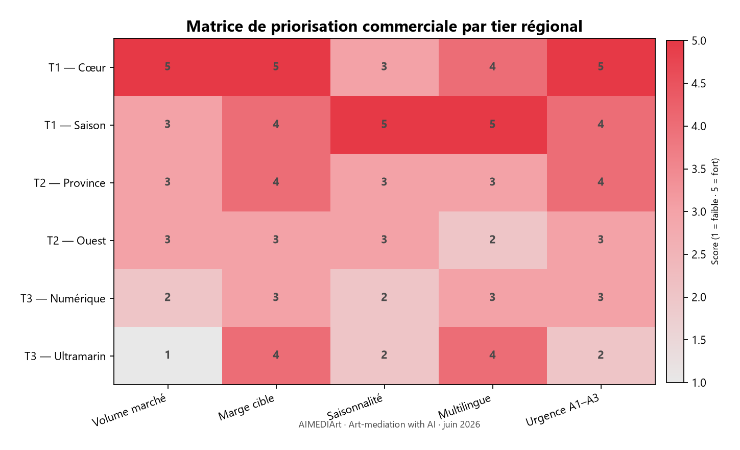
Matrice de priorisation commerciale
Scoring par tier régional (volume, marge, saisonnalité, multilingue, urgence).
Tier | Régions | Rationale | Plan cible | Horizon
T1 — Cœur | Île-de-France | 47 % du volume · musées nationaux + galeries | Atelier → Horizon → Rayonnement | A1–A3
T1 — Saison | PACA, Occitanie | Festivals photo · tourisme international · multilingue | Horizon · Zénith (Arles, Visa) | A2 (avril–juil.)
T2 — Province M | Auvergne-Rhône-Alpes, Nouvelle-Aquitaine | Musées territoriaux format M (~60 œuvres) | Horizon | A2–A3
T2 — Ouest | Bretagne / Normandie | Centres d’art DCA · tissu équilibré | Atelier → Horizon | A2–A3
T3 — Niche numérique | Grand Est, Hauts-de-France | Art numérique · arts immersifs · early adopters | Horizon · démos stats + carte | A3
T3 — Ultramarin | DOM-TOM | Volume faible mais institutionnalisable | Partenariats · Rayonnement | A3+

7. Saisonnalité régionale
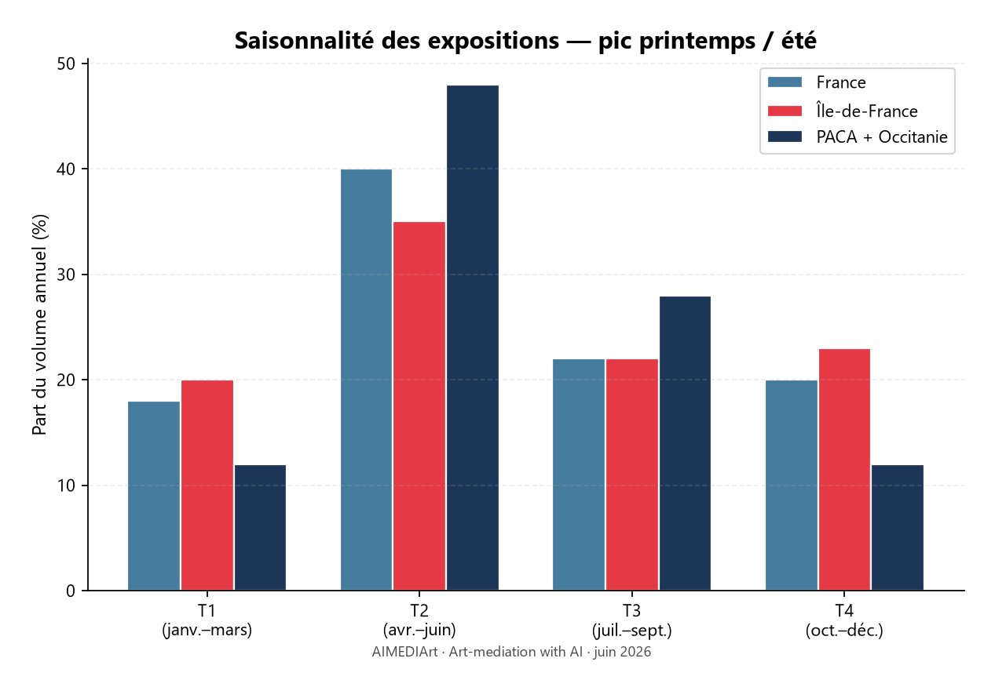
Saisonnalité des expositions
Figure 6 — Pic avril–juillet (~40 % du volume national) ; surperformance PACA + Occitanie en été.
Période | Dynamique | Régions les plus actives
Janv.–mars | Creux relatif · montage expos printemps | IdF (préparation), musées
Avril–juillet | ~40 % du volume annuel | PACA (Arles), Occitanie, IdF (foires)
Sept.–déc. | Rentrée culturelle · expos temporaires musées | IdF, ARA, NAQ
Toute l’année | Galeries (rotation 6–8 semaines) | IdF surtout, métropoles province
Conséquence produit : pousser le plan veille (19–49 €/mois) hors saison dans les régions festivalières (PACA, Occitanie).

8. Formats d’exposition par type de lieu (rappel national)
Type de lieu | Œuvres moy. | Durée | Régions typiques
Galerie privée | 15–35 | 6 sem. | IdF (70 % vol. format S)
Musée province / FRAC | 60–100 | 3–4 mois | ARA, NAQ, Bretagne
Grand musée national | 120–250+ | 4 mois | IdF (Orsay, Louvre, Beaubourg)
Centre d’art contemporain | 10–40 | 3 mois | Réseau DCA (51 centres)
Adéquation plans AIMEDIArt :
Format | Part volume | Plan recommandé
S (galeries) | 70 % | Étincelle → Atelier
M (musées territ.) | 25 % | Horizon
L (blockbusters) | 5 % | Rayonnement / Zénith

9. Réseaux professionnels — ancrage géographique
Réseau | Couverture | Siège / ancrage FR | Intérêt AIMEDIArt
DCA | 51 centres d’art FR | Paris | Canal d’acquisition prioritaire (format M)
ACCR | 43 CCR, ~30 en France | Paris | Lieux patrimoine + création contemporaine
ICOM | 139 pays | Paris | Légitimité muséale internationale
NEMO | 40 pays UE | Berlin (EU) | Expansion européenne A3+
FRAC | 28 collections régionales | 1 par grande région | Sculpture / contemporain · quotas Horizon

10. Synthèse — 3 axes de déploiement
Axe | Régions | Objectif A3 (indicatif)
Paris & métropole | IdF | ~45 clients payants (50 % du SOM)
Axe Sud photo | PACA + Occitanie | ~15 clients + 1–2 Zénith/an
Province muséale | ARA, NAQ, Bretagne, GE, HDF | ~35 clients Horizon
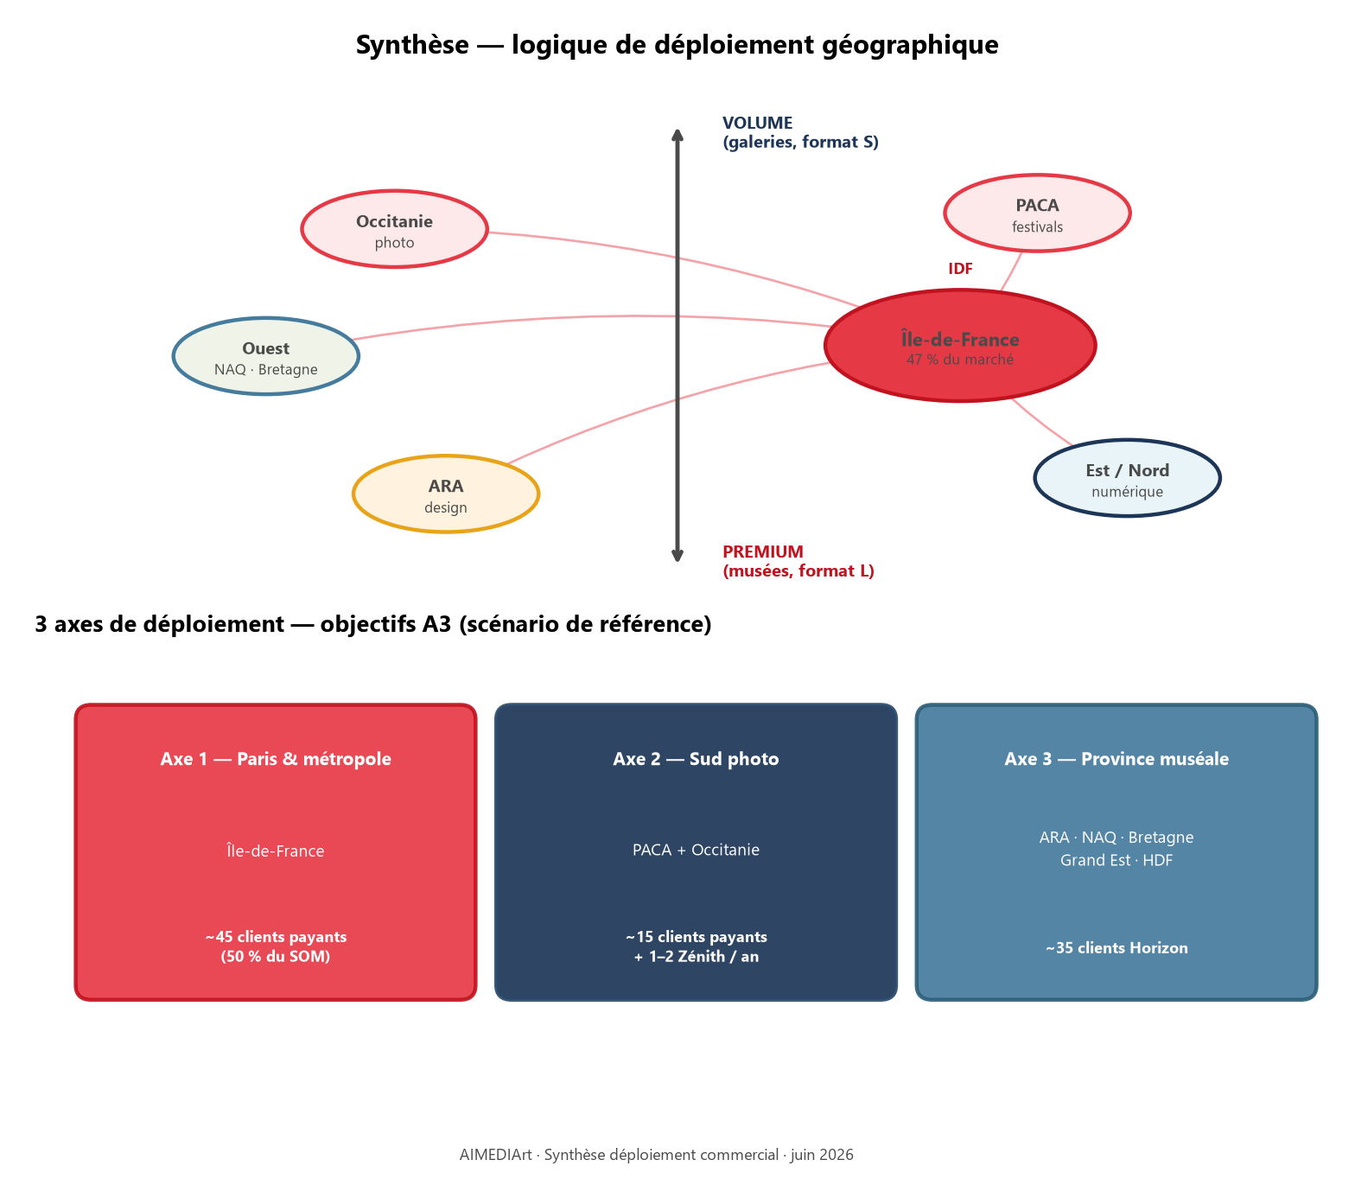

Estimation cumulée peinture + photo + sculpture/design + art numérique ; fourchette haute du marché français : 25 000–30 000 expositions/an toutes catégories confondues.
DCA — réseau de 51 centres d’art contemporain en France (~1,6 M visiteurs/an).
ICOM — International Council of Museums, organisation mondiale des musées (siège Paris).
Expositions à très forte affluence (rétrospectives majeures), format L (~180 œuvres).
FRAC — Fonds Régionaux d’Art Contemporain, 28 structures en France métropolitaine et outre-mer.
DCA — réseau de 51 centres d’art contemporain en France (~1,6 M visiteurs/an).
SAM (Serviceable Addressable Market) — structures réalistes abonnables au produit actuel.
Fourchette retenue : 3 500–4 000 structures ; midpoint 3 750 utilisé pour la ventilation régionale.
SOM (Serviceable Obtainable Market) — clients captés à horizon 3 ans (95 payants en scénario base).

